
Kauno technologijos universitetas
Informatikos fakultetas
Netiesinių lygčių sprendimas
Laboratorinio darbo ataskaita
Skaitiniai metodai ir algoritmai (P170B115)
Ataskaitą parengė
Kristupas Paulauskas
Laboratoriniam darbui vadovavo
dr. Rimantas Baranauskas
Kaunas, 2026
Turinys
Paveikslų sąrašas 3
Įvadas 4
1. Darbo užduotis 5
1.1. Pirmoji dalis. Netiesinių lygčių sprendimas 5
1.1.1. Daugianario šaknų intervalo įverčiai. 5
1.1.2. Šaknų atskyrimas skenavimo metodu 6
1.1.3. Šaknų tikslinimas stygų ir Niutono metodais 7
1.1.4. Metodų tikrinimas išoriniais įrankiais 10
1.2. Funkcijos h(x) skleidimas Teiloro eilutė 11
1.2.1. Funkcijos h(x) šaknys 11
1.2.2. Teiloro eilutės sudarymas 12
Išvados 15

Paveikslų sąrašas
pav. 1 Daugianaris f(x) su šaknų intervalo įverčiais ir funkcija g(x) intervale [1; 20] 6
pav. 2 Funkcija h(x) ir Teiloro eilutė, kai narių skaičius lygus 3, 4 ir 5 13
pav. 3 Reikalaujamą tikslumą užtikrinanti Teiloro eilutė ir funkcija h(x) 13
pav. 4 Teiloro eilute šaknų skaičius intervale [0; 2] priklausomai nuo Teiloro eilutėje narių skaičiaus 14
pav. 5 Kiekvienos h(x) šaknies tikslumo priklausomybė nuo Teiloro eilutes narių skaičiaus 14

Įvadas
Darbo tikslas - rasti vienos netiesinės lygties šaknis naudojant šaknų atskyrimo (grafinį, skenavimo) ir jų tikslinimo (Niutono, kirstinių, paprastųjų iteracijų, stygų, pusiaukirtos) metodus. Programuojant skaitinius šaknų nustatymo metodus išmokstama parinkti pradinius sprendinių artinius (intervalus), skaičiavimo pabaigos sąlygas, vizualizuoti algoritmų vykdymo eigą. Gautų sprendinių patikrinimui naudojamos išorinių išteklių funkcijos.
Ataskaitoje pateikiamas 17 varianto užduoties sprendimas.

Darbo užduotis

Pirmoji dalis. Netiesinių lygčių sprendimas
Išspręskite netiesines lygtis, kai lygties funkcija yra daugianaris 𝑓(𝑥) = 0 ir
transcendentinė funkcija 𝑔(𝑥) = 0.
Daugianaris f(x):
$$f\left(x\right)=1.03x^{5}-2.91x^{4}-{1.44x}^{3}+{5.56x}^{2}-0.36x-1.13$$
Funkcija g(x):
$$g\left(x\right)=\sin\left(x\right)∙\ln\left(x\right)-\frac{x}{6}, 1≤x≤20$$
Šaknų tikslinimo metodai: Stygų ir Niutono.

Daugianario šaknų intervalo įverčiai.
Grubus įvertis. Visos daugianario $a_{n}x^{n}+a_{n-1}x^{n-1}+…+a_{0}$ šaknys tenkina nelygybę |x| < R, kur $R=1+\frac{\max\left(a_{i}\right)}{a_{n}}, i=0, … , n-1.$
Daugianario f(x) vyriausiasis koeficientas a5 = 1.03, did=iausias likusi7 koeficient7 modulis yra 5.56, todėl R = 1 +5.56/1.03=6.3981. Gauname, jog šaknys yra intervale (-6.3981; 6.3981)
def grubus_ivertis(koef):
a_n = koef[0]
max_likusiu = max(abs(a) for a in koef[1:])
R = 1 + max_likusiu / abs(a_n)
return R

Tikslesnis įvertis. Kai an > 0: $R+=1+{\left(\frac{B}{a_{n}}\right)}^{\frac{1}{k}}.$ B yra didžiausias neigiamų koeficientų modulis, k yra pirmojo neigiamo koeficiento eilės numeris. Neigiamų šaknų rėžis gaunamas tą pačią formulę taikant daugianariui f(-x).
Daugianariui f(x) pirmasis neigiamas koeficientas yra -2.91, kai k = 1, B = 2.91, todėl
R +=1+2.91/1.03=3.8252, o kai k = 2, B = 5.56 ir R -= 1+(5.56/1.03)^1/2=3.3234. Šaknų intervalas gaunasi [-3.3234; 3.8252].
def tikslesnis_ivertis_teigiamoms(koef):
koef = list(koef)
if koef[0] < 0: # formulei reikia a_n > 0,
koef = [-a for a in koef] # dauginame is -1
neigiamu_indeksai = [i for i, a in enumerate(koef) if a < 0]
if len(neigiamu_indeksai) == 0:
return 0.0 # teigiamu saknu nera
k = neigiamu_indeksai[0] # pirmojo neigiamo koeficiento pozicija
B = max(abs(koef[i]) for i in neigiamu_indeksai)
R = 1 + (B / koef[0])**(1.0 / k)
return R
def koeficientai_su_minus_x(koef):
n = len(koef) - 1 # daugianario laipsnis (cia 5)
naujas = []
for i, a in enumerate(koef):
laipsnis = n - i # koef[i] stovi prie x^(n-i)
naujas.append(a * (-1)**laipsnis)
return naujas
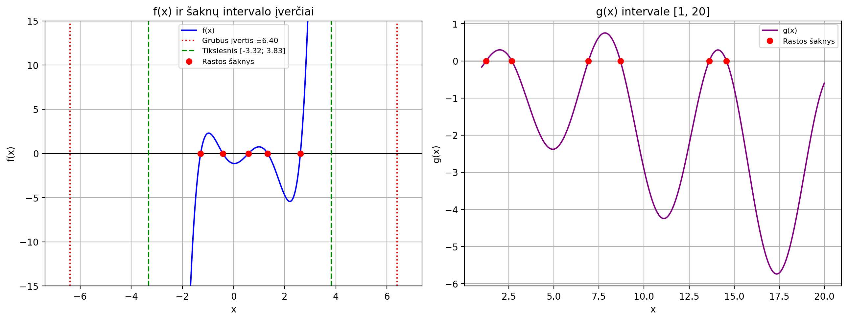
pav. 1 Daugianaris f(x) su šaknų intervalo įverčiais ir funkcija g(x) intervale [1; 20]

Šaknų atskyrimas skenavimo metodu
Skenavimo algoritmas eina per intervalą pastoviu žingsniu h ir įsimena tuos intervalus kurie keičia ženklą.
def skenavimas(func, pradzia, pabaiga, zingsnis):
intervalai = []
zingsniu_sk = int(math.ceil((pabaiga - pradzia) / zingsnis)) # kiek zingsniu telpa
x_kairys = pradzia
f_kairys = func(x_kairys)
for i in range(1, zingsniu_sk + 1):
x_desinys = min(pradzia + i * zingsnis, pabaiga)
f_desinys = func(x_desinys)
if f_kairys * f_desinys < 0: # zenklo pasikeitimas
intervalai.append((x_kairys, x_desinys))

x_kairys, f_kairys = x_desinys, f_desinys # slenkame i kita intervala
return intervalai

lentelė 1 Skenavimo metodu rasti šaknų atskyrimo intervalai
Funkcija | Nr. | Atskyrimo intervalas
f(x) | 1 | [-1,3234; -1,1234]
 | 2 | [-0,5234; -0,3234]
 | 3 | [0,4766; 0,6766]
 | 4 | [1,2766; 1,4766]
 | 5 | [2,4766; 2,6766]
g(x) | 1 | [1,2000; 1,3000]
 | 2 | [2,6000; 2,7000]
 | 3 | [6,9000; 7,0000]
 | 4 | [8,6000; 8,7000]
 | 5 | [13,6000; 13,7000]
 | 6 | [14,5000; 14,6000]

Šaknų tikslinimas stygų ir Niutono metodais
Stygų metodas. Per taškus f(a) ir f(b) brėžiama styga, jos susikirtimo su Ox ašimi taškas yra naujas artinys:
$$x=b-f(b)∙\frac{b-a}{f\left(b\right)-f\left(a\right)}$$
Po kiekvienos iteracijos keičiame tą intervalo galą, kuriame funkcijos ženklas sutampa su f(x) ženklu dėl to šaknis visada lieka intervale.
Niutono metodas. Iš taško xk brėžiama funkcijos liestinė, jos susikirtimas su Ox ašimi yra naujas artinys.
$x_{k+1}=x_{k}-\frac{f\left(x_{k}\right)}{{f\left(x_{k}\right)}^{`}}$.
Abiem metodams taikoma tokia pati pabaigos sąlyga |f(x)| < E, kai E ž 10^-6. Papildomai ribojamas maksimalus iteracijų skaičius 100, Niutono metode tikrinama, ar išvestinė nėra artima nuliui.
Rezultatų lentelė funkcijai f(x).
lentelė 2 . Rezultatų lentelė funkcijai f(x) E = 10−6
Metodas | Atskyrimo intervalas/ pradinis artinys | Rasta šaknis | Funkcijos reikšmė ties šaknimi | Tikslumas | Iteracijų skaičius
Stygų | [−1.3234, −1.1234] | −1.286521 | 8.467e−8 | 8.467e−8 | 7
Stygų | [−0.5234, −0.3234] | −0.419022 | −4.750e−7 | 4.750e−7 | 5
Stygų | [0.4766, 0.6766] | 0.583763 | 1.752e−8 | 1.752e−8 | 4
Stygų | [1.2766, 1.4766] | 1.334322 | 2.049e−7 | 2.049e−7 | 8
Stygų | [2.4766, 2.6766] | 2.612700 | −1.129e−7 | 1.129e−7 | 8
Niutono | −1.2234 | −1.286521 | −1.717e−12 | 1.717e−12 | 4
Niutono | −0.4234 | −0.419022 | 6.771e−10 | 6.771e−10 | 2
Niutono | 0.5766 | 0.583763 | −1.622e−10 | 1.622e−10 | 2
Niutono | 1.3766 | 1.334323 | −4.549e−10 | 4.549e−10 | 3
Niutono | 2.5766 | 2.612700 | 9.967e−9 | 9.967e−9 | 3

Rezultatų lentelė funkcijai g(x).
lentelė 3 Rezultatų lentelė funkcijai g(x) E = 10−6
Metodas | Atskyrimo intervalas/ pradinis artinys | Rasta šaknis | Funkcijos reikšmė ties šaknimi | Tikslumas | Iteracijų skaičius
Stygų | [1.2000, 1.3000] | 1.244837 | 3.248e−8 | 3.248e−8 | 3
Stygų | [2.6000, 2.7000] | 2.671334 | 4.435e−7 | 4.435e−7 | 3
Stygų | [6.9000, 7.0000] | 6.922075 | 3.987e−8 | 3.987e−8 | 3
Stygų | [8.6000, 8.7000] | 8.690729 | 1.427e−8 | 1.427e−8 | 3
Stygų | [13.6000, 13.7000] | 13.619991 | 6.210e−7 | 6.210e−7 | 3
Stygų | [14.5000, 14.6000] | 14.572907 | 4.841e−8 | 4.841e−8 | 4
Niutono | 1.2500 | 1.244837 | −5.956e−12 | 5.956e−12 | 2
Niutono | 2.6500 | 2.671334 | −5.970e−8 | 5.970e−8 | 2
Niutono | 6.9500 | 6.922075 | −3.186e−8 | 3.186e−8 | 2
Niutono | 8.6500 | 8.690730 | −5.858e−7 | 5.858e−7 | 2
Niutono | 13.6500 | 13.619990 | −8.817e−7 | 8.817e−7 | 2
Niutono | 14.5500 | 14.572907 | −3.873e−7 | 3.873e−7 | 2
Kodas:
def stygu_metodas(func, a, b, eps=EPS, maks_iter=MAKS_ITERACIJU):
fa = func(a)
fb = func(b)
if fa * fb > 0:
raise ValueError("Intervale nėra ženklo pasikeitimo.")
for iteracija in range(1, maks_iter + 1):
x = b - fb * (b - a) / (fb - fa) # stygos susikirtimas su Ox asimi
fx = func(x)
tikslumas = abs(fx)
if tikslumas < eps: # PABAIGOS SALYGA
return x, fx, tikslumas, iteracija
if fa * fx < 0: # saknis tarp a ir x -> keiciame desini gala
b, fb = x, fx
else: # saknis tarp x ir b -> keiciame kairi gala
a, fa = x, fx
return x, fx, tikslumas, maks_iter # pasiektas iteraciju limitas
def niutono_metodas(func, dfunc, x0, eps=EPS, maks_iter=MAKS_ITERACIJU):
x = x0
for iteracija in range(1, maks_iter + 1):
fx = func(x)
dfx = dfunc(x)
if abs(dfx) < 1e-14: # liestine lygiagreti Ox dalyba is nulio
raise ZeroDivisionError(f" taške x = {x}")
x_naujas = x - fx / dfx # liestines susikirtimas su Ox
f_naujas = func(x_naujas)
tikslumas = abs(f_naujas)
if tikslumas < eps: # PABAIGOS SALYGA
return x_naujas, f_naujas, tikslumas, iteracija
x = x_naujas
return x, func(x), abs(func(x)), maks_iter

Metodų tikrinimas išoriniais įrankiais
Daugianario šaknys buvo patikrintos naudojant NumPy funkciją roots, kuri apskaičiuoja visas daugianario šaknis, jas nustatydama kaip kompanioninės matricos tikrines reikšmes. Funkcijos (g(x)) šaknys patikrintos naudojant SciPy funkciją brentq – MATLAB funkcijos fzero analogą, kuri ieško šaknies nurodytame intervale, kuriame funkcija keičia ženklą.

lentelė 4 Šaknų patikrinimas f(x) numpy.roots, g(x) scipy.optimize.brentq
Funkcija | Nr. | Niutono metodas | Išorinis įrankis | Skirtumas
f(x) | 1 | −1.28652063 | −1.28652063 | 1.00·10−13
 | 2 | −0.41902249 | −0.41902249 | 1.42·10−10
 | 3 | 0.58376326 | 0.58376326 | 5.51·10−11
 | 4 | 1.33432252 | 1.33432252 | 1.00·10−10
 | 5 | 2.61270006 | 2.61270006 | 3.16·10−10
g(x) | 1 | 1.24483722 | 1.24483722 | 8.96·10−12
 | 2 | 2.67133445 | 2.67133438 | 6.84·10−8
 | 3 | 6.92207468 | 6.92207470 | 2.16·10−8
 | 4 | 8.69072974 | 8.69072940 | 3.46·10−7
 | 5 | 13.61998997 | 13.61999072 | 7.42·10−7
 | 6 | 14.57290702 | 14.57290670 | 3.13·10−7

Tikrinimo kodas:
visos_f_saknys = np.roots(f_koef)
realios_f_saknys = np.sort(visos_f_saknys[np.abs(visos_f_saknys.imag) < 1e-10].real)
for rasta, (a, b) in zip(g_saknys, g_intervalai):
patikra = opt.brentq(g, a, b, xtol=1e-12)
Daugianario šaknys sutampa su numpy.roots rezultatais, didžiausias skirtumas 3.16·10−10.

Funkcijos h(x) skleidimas Teiloro eilutė

Funkcijos h(x) šaknys
Funkcijos $h\left(x\right)=-31∙\sin\left(2x\right)+5∙\cos\left(8x\right)$, šaknys intervale [0; 2] atskirtos skenavimo metodu, kai žingsnis 0.05 ir patikslintos Niutono metodu su E = 10^-12. Išvestinė $h`\left(x\right)=-62\cos\left(2x\right)-40∙\sin\left(8x\right)$.

lentelė 5 funkcijos h(x) šaknys intervale [0; 2]
Nr. | Šaknis x | h(x)
1 | 0.0689144484 | −2.66·10−15
2 | 1.5018818784 | −2.66·10−15

Teiloro eilutės sudarymas
Teiloro eilutė sudaroma taško x0=1 aplinkoje:
$$h\left(x\right)≈\sum_{k=0}^{N-1}{c_{k}{\left(x-x_{0}\right)}^{k}}, c_{k}=\frac{h^{k}x_{0}}{k!}, k=0,1,…, N-1$$
kur N žymi Teiloro eilutės narių skaičių. Aukštesniųjų eilių išvestinės gaunamos analitiškai, pasitelkiant formules ${\sin{ax}}^{k}=a^{k}∙\sin\left(ax+\frac{kπ}{2}\right)$ ir ${\cos{ax}}^{k}=a^{k}∙\cos\left(ax+\frac{kπ}{2}\right)$
Todėl funkcijos išvestinė k-tuoju laipsniu išreiškiama taip:
$$h^{k}x=-31∙2^{k}∙\sin\left(2x+\frac{kπ}{2}\right)+5∙8^{k}∙\cos\left(8x+\frac{kπ}{2}\right)$$
Teiloro eilutės sudarymo ir jos šaknų radimo fragmentas:
def h_k_isvestine(k, x):
return (-31 * 2**k * np.sin(2*x + k*np.pi/2)
+ 5 * 8**k * np.cos(8*x + k*np.pi/2))

def teiloro_koeficientai(nariu_sk, x0):
return [h_k_isvestine(k, x0) / math.factorial(k) for k in range(nariu_sk)]

def teiloro_saknys_intervale(nariu_sk, x0, a, b):
c = teiloro_koeficientai(nariu_sk, x0)
koef_t = c[::-1] # np.roots reikia koef. nuo auksciausio laipsnio
visos = np.roots(koef_t) + x0 # griztame nuo t prie x
realios = visos[np.abs(visos.imag) < 1e-10].real
return np.sort(realios[(realios >= a) & (realios <= b)])
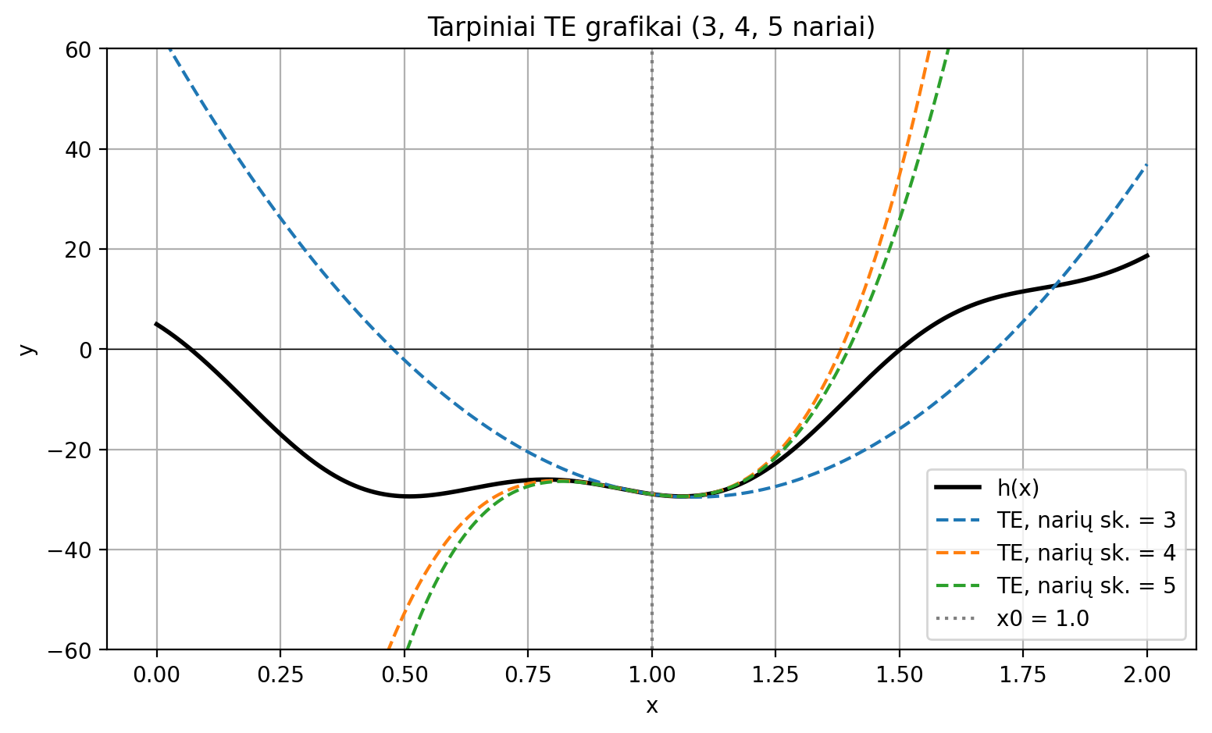
pav. 2 Funkcija h(x) ir Teiloro eilutė, kai narių skaičius lygus 3, 4 ir 5

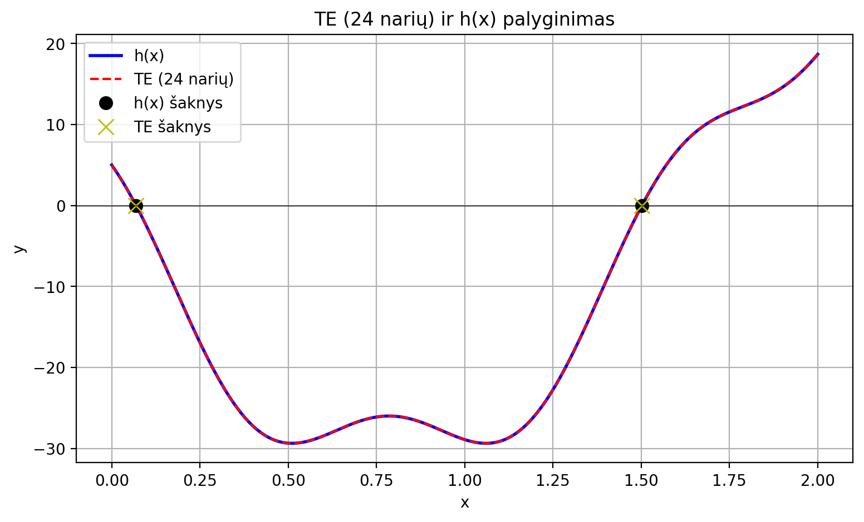
pav. 3 Reikalaujamą tikslumą užtikrinanti Teiloro eilutė ir funkcija h(x)
4 pav. pavaizduota, kaip kinta Teiloro eilučių šaknų, esančių intervale [0;2], skaičius didėjant narių skaičiui. Kai N=4-17, šaknų skaičius svyruoja nuo 1 iki 3. Esant mažesniam narių skaičiui, Teiloro eilutė, ypač toliau nuo išskleidimo taško x0, nepakankamai tiksliai aproksimuoja funkciją h(x), todėl gali būti neaptinkamos kai kurios tikrosios šaknys arba atsirasti papildomų, netikrų šaknų. Nuo N=18 Teiloro eilutė intervale [0;2] turi lygiai dvi šaknis, sutampančias su funkcijos h(x) šaknų skaičiumi.
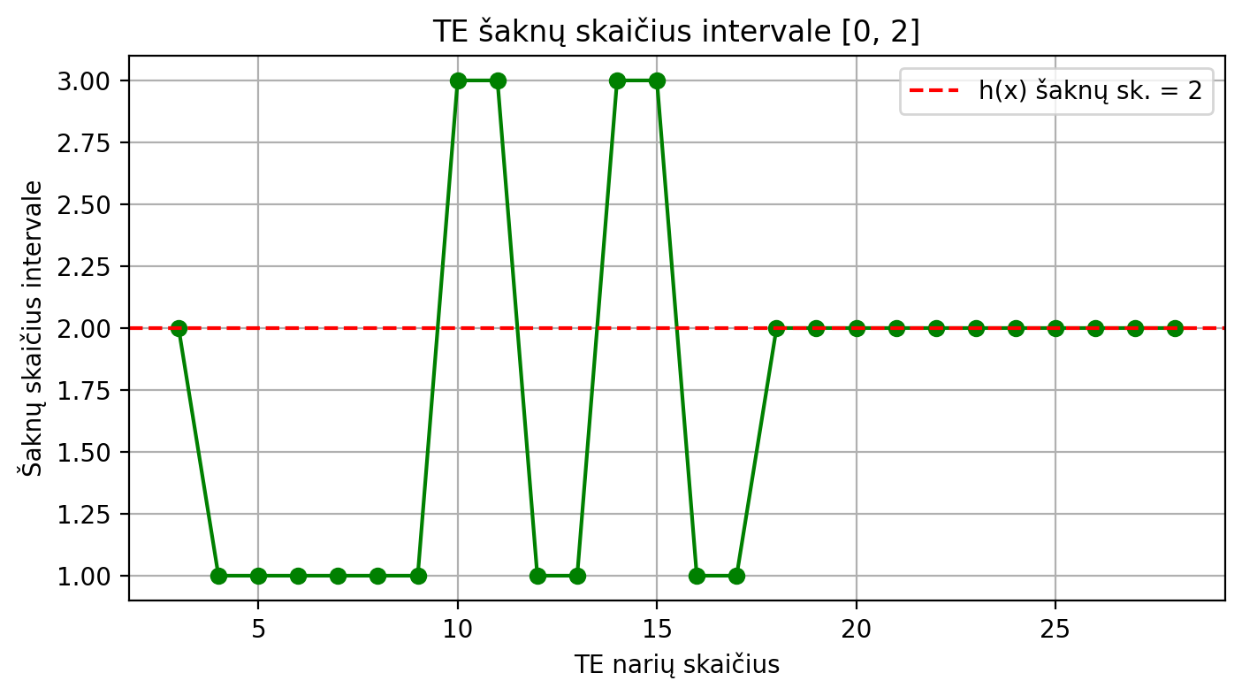
pav. 4 Teiloro eilute šaknų skaičius intervale [0; 2] priklausomai nuo Teiloro eilutėje narių skaičiaus
5 pav. pateikiami atskiri grafikai kiekvienai šakniai. Vertikaliojoje ašyje naudojamas logaritminis mastelis, o vaizduojamas dydis skirtumas tarp tikrosios h(x) šaknies ir artimiausios Teiloro eilutės šaknies.

Šaknis, esanti ties x=1.5019, yra arčiau išskleidimo taško x0=1, todėl 10^-4 tikslumas pasiekiamas jau naudojant N=14 narių. Tuo tarpu šaknis ties x=0.0689 yra toliau nuo x0, todėl norint pasiekti tokį patį tikslumą reikia daugiau Teiloro eilutės narių – pakankamas tikslumas gaunamas nuo N=24. Taigi galutinį reikalingą TE narių skaičių lemia pirmoji šaknis.
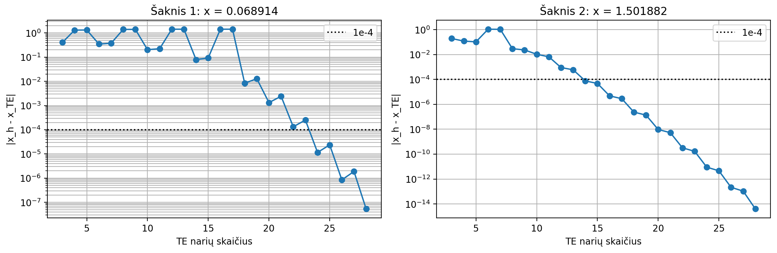
pav. 5 Kiekvienos h(x) šaknies tikslumo priklausomybė nuo Teiloro eilutes narių skaičiaus

Išvados
- Tikslesnis daugianario šaknų įvertinimo intervalas [-3,32; 3,83] yra beveik du kartus siauresnis už pradinį grubųjį intervalą [-6,40; 6,40]. Dėl to sumažėja šaknų paieškos sritis ir atliekamų skaičiavimų apimtis.
- Niutono metodas šaknims rasti pareikalavo mažiau iteracijų nei stygų metodas: (f(x)) atveju atitinkamai 14 ir 32 iteracijų, o g(x) atveju 12 ir 19. Vis dėlto Niutono metodo taikymui reikalinga funkcijos išvestinė bei tinkamai parinktas pradinis artinys, o stygų metodas užtikrina, kad paieška išliktų atskyrimo intervalo ribose.
- Funkcijos h(x) Teiloro eilutė, išskleista taško x0=1 aplinkoje, leidžia intervale [0;2] pasiekti 10^-4 šaknų nustatymo tikslumą, kai naudojama N=24 narių. Kuo šaknis yra toliau nuo skleidimo taško, tuo daugiau Teiloro eilutės narių reikia jai tiksliai aproksimuoti. Naudojant mažesnį narių skaičių, Teiloro eilutė gali kurti papildomas netikras šaknis arba neaptikti kai kurių tikrųjų šaknų.

